Clase 10

Kubernetes
Kubernetes es una plataforma portable y extensible de código abierto para administrar cargas de trabajo y servicios. Kubernetes facilita la automatización y la configuración declarativa. Tiene un ecosistema grande y en rápido crecimiento. El nombre Kubernetes o K8S surge del griego, significando timonel o piloto.
Google liberó el proyecto k8s en el año 2014. Kubernetes se basa en Borg un producto propietario de Google utilizado para ejecutar aplicaciones en producción a gran escala por más de una década y media.
El crecimiento de kubernetes desde 2014 en adelante fue exponencial.
El 20 de agosto de 2018 Google transfiere la propiedad de k8s a la fundación CNCF, además de 9 millones de u$s en créditos en GCE para cubrir costos de infraestructura asociados al desarrollo y distribución de k8s
¿Qué es CNCF?
CNCF significa Cloud Native Computing Fundation.
La definición de Cloud Native dice: Las tecnologías CN empoderan a las organizaciones para construir y correr aplicaciones escalables en ambientes heterogéneos (nubes públicas, privadas o hibridas). Temas como contenedores, service mesh, microservicios, infraestructura inmutable y APIs declarativas son ejemplos de este enfoque.
Estas técnicas permiten crear sistemas de bajo acoplamiento que son resilientes, administrables y observables, simplificando además la aplicación de cambios de alto impacto de manera frecuente y predecible.
La CNCF busca impulsar la adopción de este paradigma mediante el fomento y mantenimiento de un ecosistema de proyectos de código abierto y neutro con respecto a los proveedores.
Criterio de graduación CNCF
El criterio está basado en Crossing the chasm -Cruzando el abismo-: un libro de Geoffrey A Moore. Este criterio estipula las dificultades que atraviesan los productos tecnológicos para ser adoptados. Dice que existe un abismo entre los productos que son adoptados por los entusiastas y visionarios (early adopters) y los pragmáticos (las grandes mayorías).
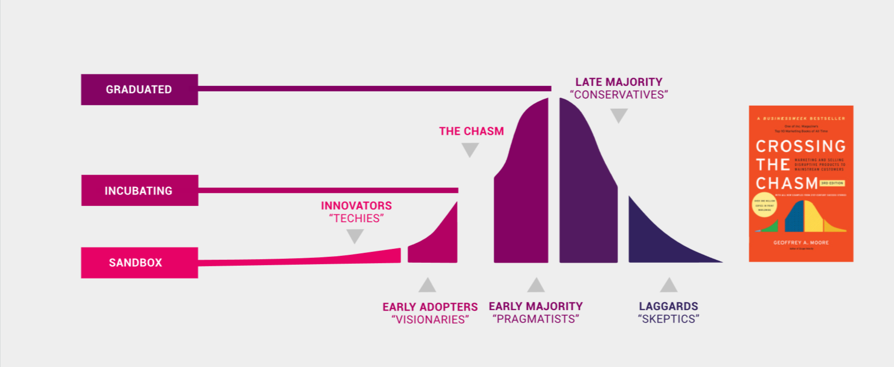
Los proyectos aspiran a estar como graduated o incubating. Para ello deben cumplir:
- Sandbox Stage: reqiuere sponsors, respetar el código de conducta de la CNCF, adherir a la política de propiedad intelectual y mostrar su estado sandbox prominentemente en su sitio.
- Incubating Stage: igual que sandbox pero garantizando que al menos tres usuarios independientes lo utilicen en producción, tener una cantidad de contribuciones garantizadas, un esquema de versionado claro.
- Graduated Stage: igual que incubating, pero además que al menos dos de sus desarrolladores pertenezcan a organizaciones diferentes, mantener un listado público de implementaciones de referencia, manterner una Core Infraestructure Initiative, dejar explícita la gobernanza del proyecto y el proceso de aceptación de contribuciones, y recibir la mayoría de votos del comité

Arquitectura
¿Qué es un cluster?
Es un conjunto de nodos que se comportan como un único sistema, ofreciendoofreciendo de esta forma redundancia y alta disponibilidad.
A partir de ahora, entenderemos como nodo del cluster a cualquier máquina, física o virtual, que se encuentre corriendo los servicios de k8s y se haya registrado en el cluster.
El cluster persiste su estado en una base de datos distribuída, razón por la que debe contemplar los problemas planteados por el teorema de CAP.
Que es Kubernetes
Es un sistema de código abierto para automatizar el despliegue, escalamiento y administración de aplicaciones conteinerizadas y servicios.
Que no es Kubernetes
- No es una plataforma como servicio. Simplemente provee una capa de abstracción al hardware para interactuar con aplicaciones en contenedores.
- No construye ni despliega el código (CI/CD), aunque puede integrarse fácilmente.
- No provee servicios a nivel de capa de aplicación.
- No provee servicios dedicados al monitoreo, alertado o captación de logs.
- No provee un lenguaje propio para la configuración. Esto se hace mediante JSON o YAML.
- Es mucho más que un orquestador de contenedores: la definición de orquestación es la ejecución de un flujo definido: primero ejecutar A, luego B luego C. K8S por su parte provee diferentes procesos de control que se componen y actúan de forma independiente para llevar el estado actual al deseado

Arquitectura base
Dentro de un cluster de k8s, se pueden distinguir los siguientes roles:
- master
- worker
- etcd
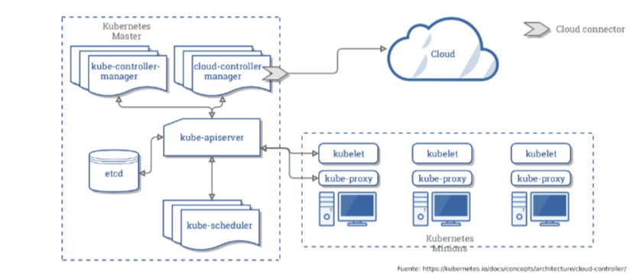
Un mismo nodo puede cumplir más de un rol al mismo tiempo.
Todos los componentes se comunican usando APIs siguiendo el estandar OpenAPI, usando https y gRPC. Su diseño es de micro servicios

Servicios en nodos master
Cluster Control Plane: toma decisiones globales
- kube-apiserver
- Exponen la API de k8s.
- Es el frontend del cluster.
- Diseñado para escalar horizontalmente
- Los comandos interactúan con él para realizar las operaciones.
- kube-scheduler
- Observa la creación de nuevos pods que aún no se les ha asignado un nodo, seleccionando un nodo para su ejecución.
- Los factores para definir qué nodo elegir incluyen requerimientos de recursos, restricciones de hardware, sofware y políticas, especificaciones de (no)afinidad, localidad de datos
- kube-controller-manager: es un binario con varios controladores
- Node controller: responsable de anoticiar cuando un nodo deja de responder.
- Replica controller: mantiene el número correcto de pods para cada objeto de replicación en el sistema.
- Endpoints controller: despliega los objetos endpoint (une servicios con pods).
- Service account & Token controllers: crea cuentas por defecto y tokens de acceso a la API para los nuevos namespaces.
- cloud-controller-manager: encargado de embeber los controles necesarios para interactuar con los servicios del proveedor de cloud subyacente:
- Node controller: determina si un nodo ha sido eliminado cuando deja de responder.
- Route controller: configura rutas en la red.
- Service controller: configura load balancers.
- Volume controller: crea, asocia y monta volúmenes
Servicios en todos los nodos
Los siguientes servicios corren tanto en nodos master como en workers, también llamados minion:
- Kubelet
- Asegura que los contenedores estén corriendo en un pod.
- Toma los PodSpec que son provistos por diversos mecanismos, y asegura que los contenedores descriptos en dichos PodSpecs se encuentren corriendo y su estado sea healthy.
- No gestiona contenedores que no son creados por k8s.
- kube-proxy
- Es un proxy de red que implementa parte del concepto de k8s llamado Service.
- Mantiene reglas de red en los nodos, permitiendo así la comunicación con los pods correctos desde dentro y fuera del cluster.
- Utiliza el soporte del sistema operativo de filtrado de paquetes si es que está disponible

Servicios en nodos etcd
Nodos etcd
Son los encargados de correr el servicio de etcd, una base de datos clave-valor distribuida.
Este servicio almacena toda la información y el estado del cluster.
Para cumplir con el teorema de CAP implementan el algoritmo de Raft y por ello, el número de nodos será impar para lograr el consenso de (N-1)/2.

Container runtimes
Para correr contenedores en pods, Kubernetes utiliza un container runtime especifico. Algunos de ellos:
- Docker
- cri-o
- containerd
Docker fue el estándar de facto por mucho tiempo: hasta la versión 1.11, el daemon de docker estaba a cargo de la gestión de imágenes, lanzar contenedores y proveer una API para interactuar con el daemon. Todo corriendo como root.
En 2015 docker junto a otras empresas lanzan OCI -Open Container Inintiative-.

